|  |
| --- |
| 哈尔滨工业大学(深圳) |
| **《数据库》实验报告** |
|  |
| **实验五**  **查询处理算法的模拟实现**  学 院: 计算机科学与技术   |  |  | | --- | --- | | 姓 名: | 许峻玮 | | 学 号: | 190110105 | | 专 业: | 计算机科学与技术 | | 日 期: | 2021-11-15 | |

# 实验目的

本次实验意在通过extmem程序库，模拟数据库并掌握关系选择，连接，集合的交、并、差操作的算法；同时，通过对比使用索引查找和不使用索引查找两种方式之间的I/O次数，来加深对算法I/O复杂度以及索引的理解；此外，本次实验目的还包括加深内外存环境对查询实现影响的理解。

# 实验环境

操作系统：macOS Monterey

集成开发环境：CLion 2021.2.2

编程语言与工具：C、CMake

编译器：AppleClang 13.0.0.13000029

# 实验内容

本次实验分为五个部分，编程实现以下算法。

**3.1 基于线性搜索的关系选择算法**

模拟实现 select S.C, S.D from S where S.C= 130.

具体一点地，使用线性搜索算法，找出S.C=130的元组，将结果存放在磁盘上，并打印I/O读写次数。

**3.2 两阶段多路归并排序算法（TPMMS）**

利用内存缓冲区将关系R和S分别排序，将排序结果存放在磁盘上，打印I/O读写次数。

**3.3 基于索引的关系选择算法**

模拟实现 select S.C, S.D from S where S.C= 130.

与3.1不同的是，需要利用3.2中的排序结果为关系S建立索引文件，利用 索引文件选出S.C = 130的元组，将结果存放在磁盘上，打印I/O读写次数。

**3.4 基于排序的连接操作算法（Sort-Merge-Join）**

模拟实现 select S.C, S.D, R.A, R.B from S inner join R on S.C = R.A

具体一点地，对关系S和R计算S.C连接R.A ， 将连接结果存放在磁盘上，并统计连接次数。

**3.5 基于排序的两趟扫描算法**

实现并（S∪R） 、交（S∩R） 、差（S-R） 中的1种。将结果存放在磁盘上，并打印并、交、差操作后的元组个数。

# 实验过程

**4.1 基于线性搜索的关系选择算法**

**4.1.1 问题分析**

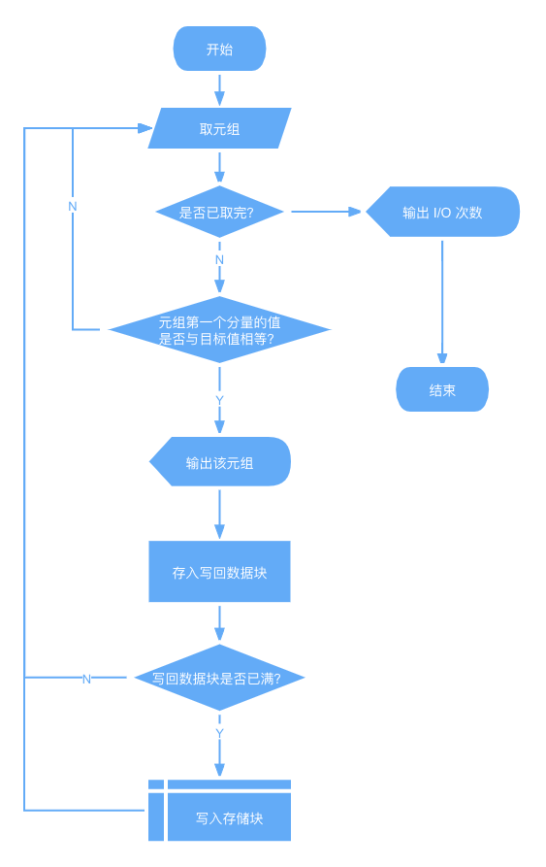这一问题较为简单，只需要遍历元组，在元组的第一个元素与目标值相等时将该元组写入数据块并输出即可，整体流程图如下所示。

**4.1.2 核心代码分析**

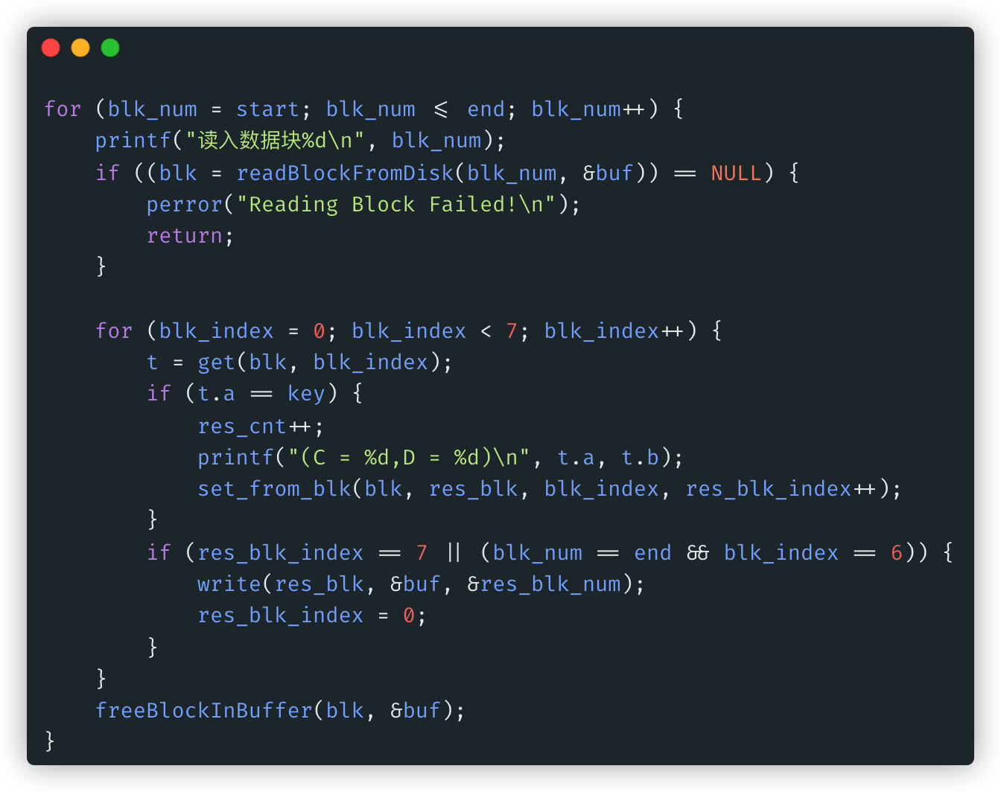本问题的代码主要由一个双重for循环构成，总体上完成了对给定范围的数据块全部元组的扫描。

在内层循环中，添加判定机制，当前元组的第一分量等于目标值时输出并写入写回数据块，对写回数据块作判定以便在块满时写入存储块。

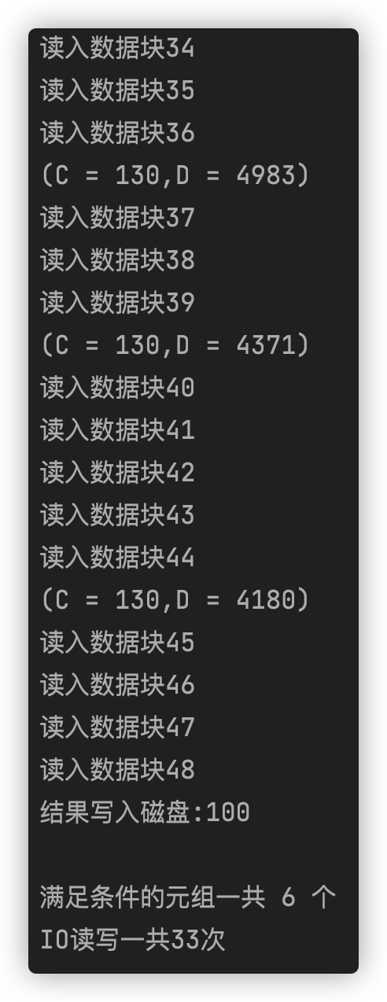**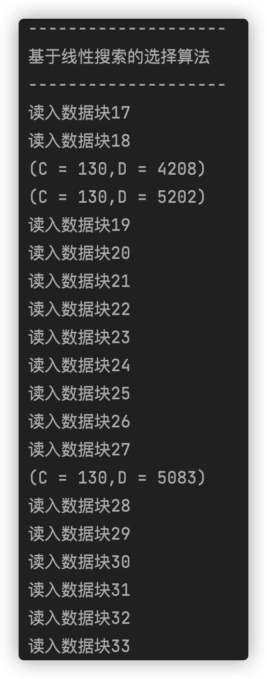4.1.3 实验结果**

**4.2 两阶段多路归并排序算法（TPMMS）**

**4.2.1 问题分析**

该问题本质是对数据进行排序，但与内存排序不同的是，数据量远大于内存大小，因此需要借用外存与内存交换的方式完成排序。

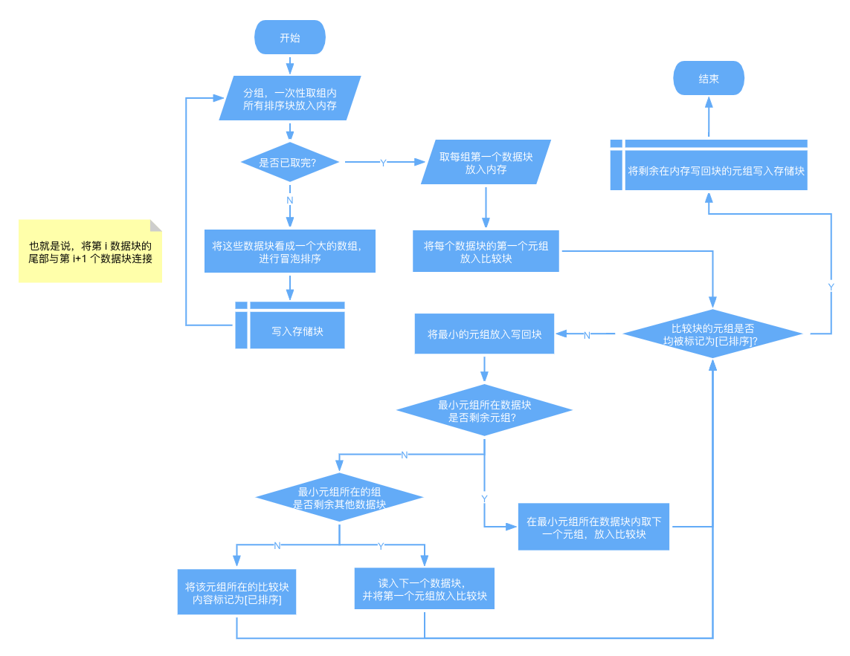具体地，我们考虑使用归并排序，将数据根据内存大小划分为多个子集合，每一个集合在内存进行排序，然后借助外存进行归并，整体流程的流程图如下图所示。一些细节之处在 4.1.1 的流程图中已经有所体现，如及时将结果写回存储块等，在接下来的流程图中便不再赘述。

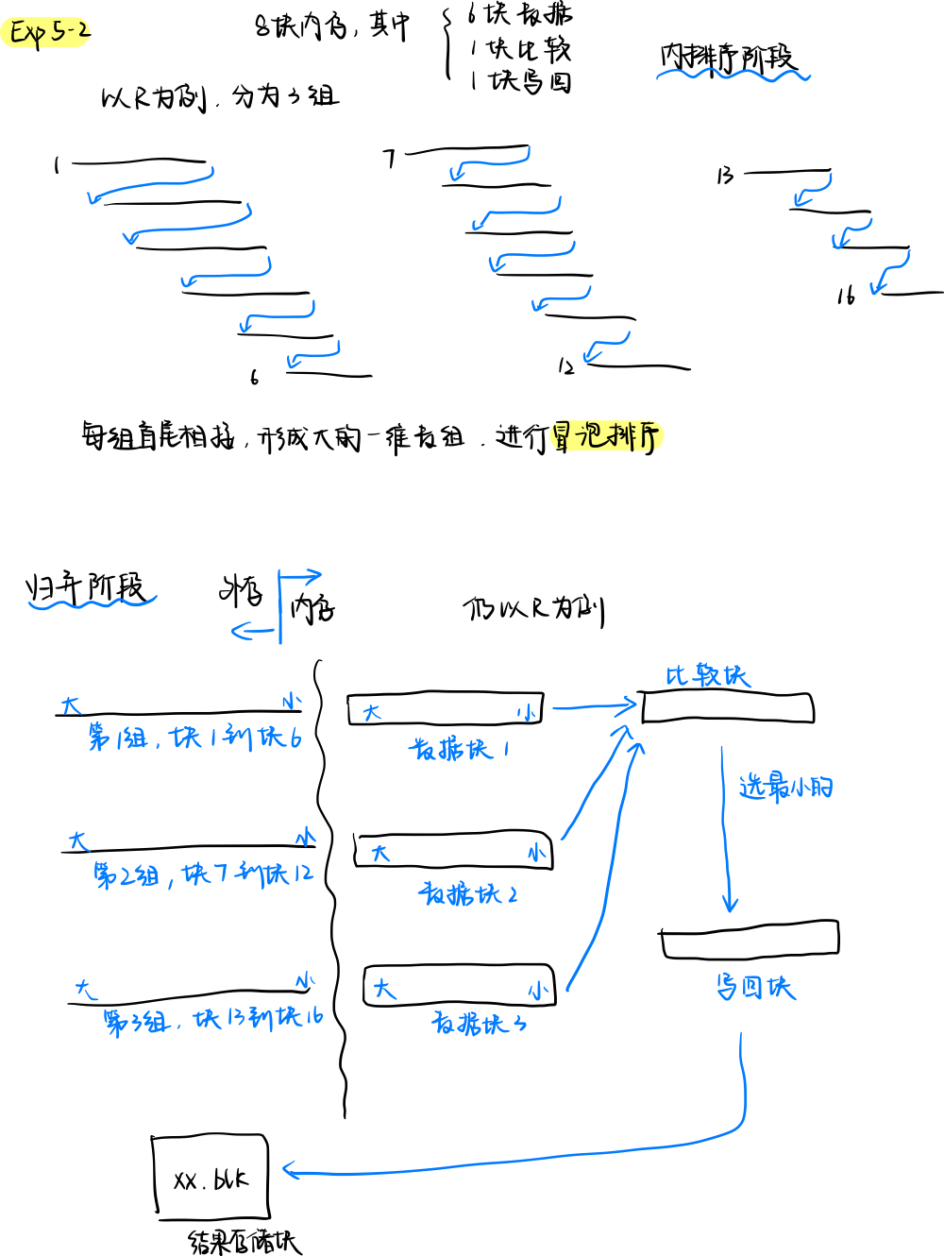下面的草图或许可以更好地理解该问题的两个阶段。

**4.2.2 核心代码分析**

本问题的代码分为两部分，组内排序与归并排序。

组内排序实际是一个变形的简单排序，在原本的排序算法中，待排序数据存放在一个数组中，而本问题中待排序数据存放在若干个数组中，因此需要做出一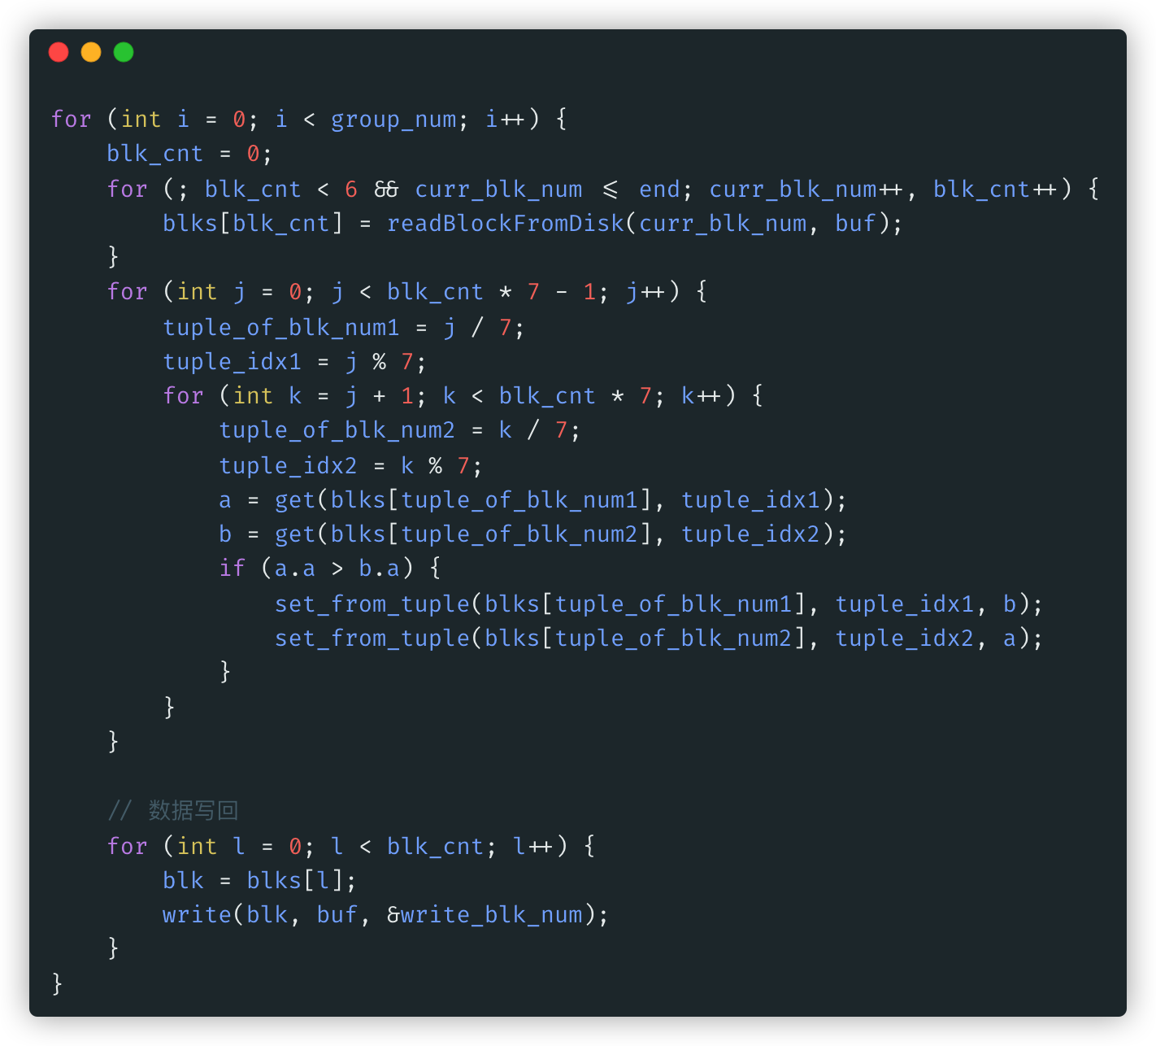些修改。组内排序主要代码如下。

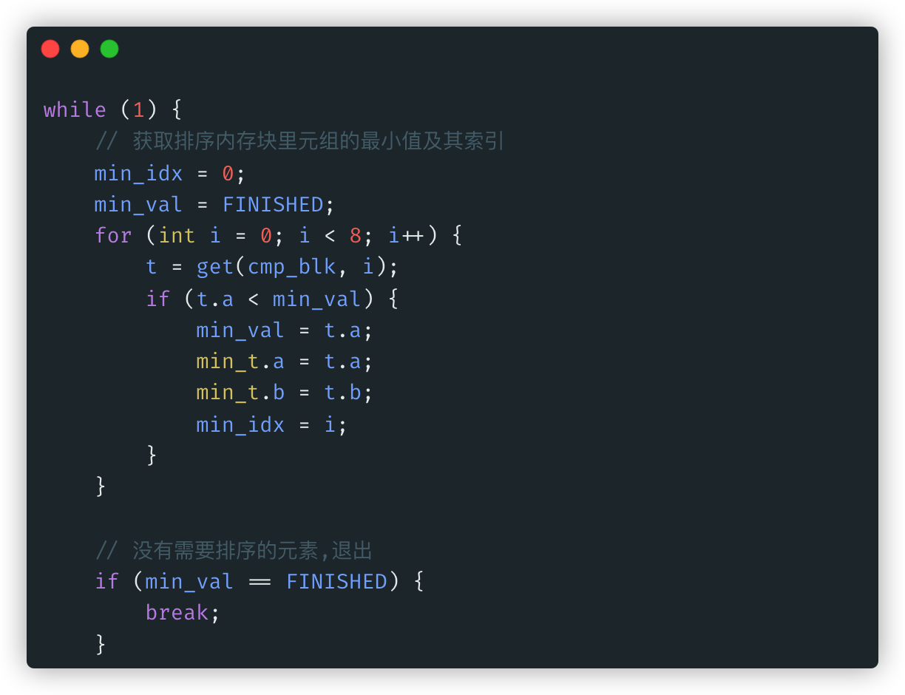归并排序的核心代码是一个 while 循环，该循环具有唯一出口，在比较块内所有元组都被标记为已完成且找不到下一个需要排序的元组。

内容较多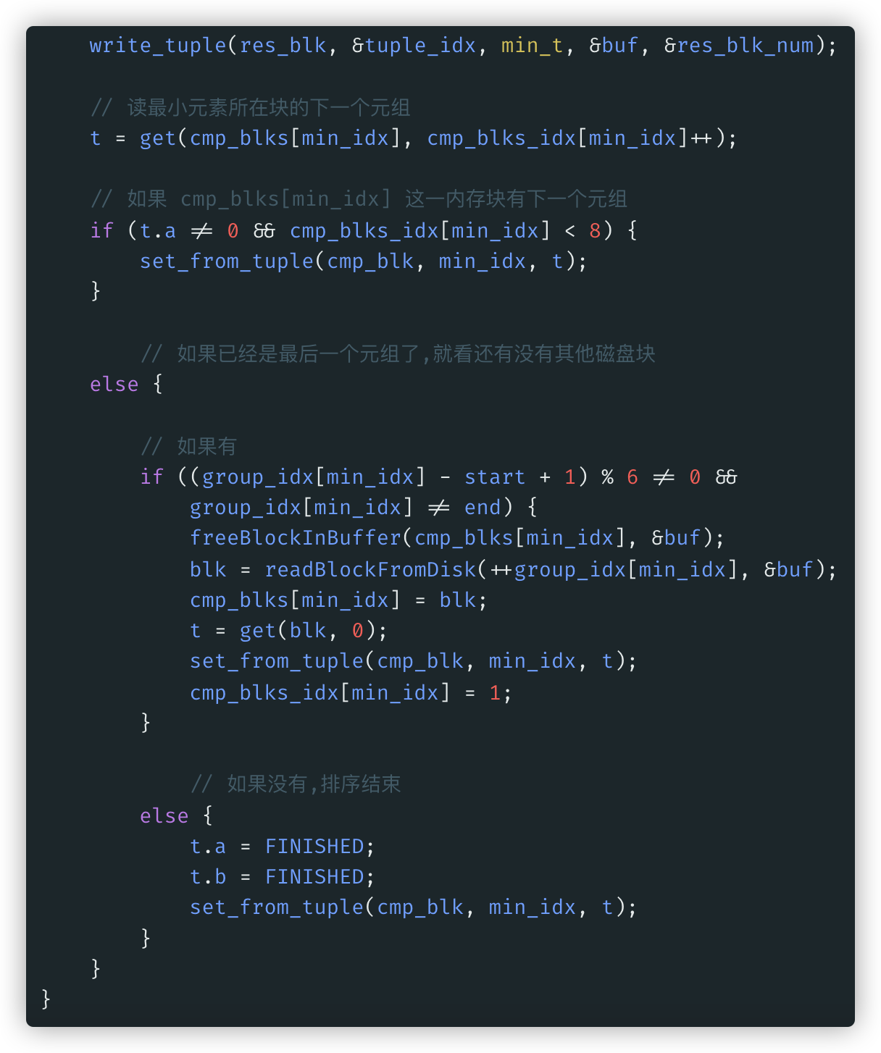，每一部分的作用已使用注释标注，总体流程遵循流程图和草图。

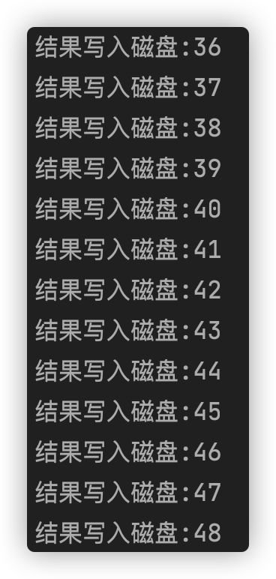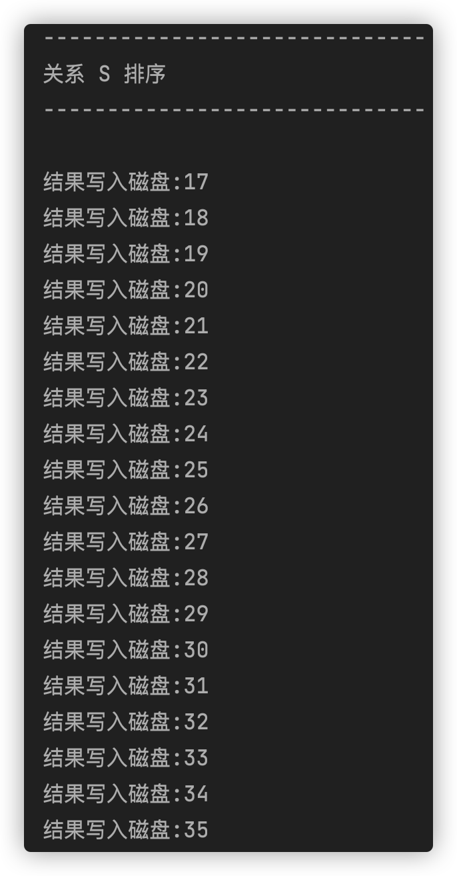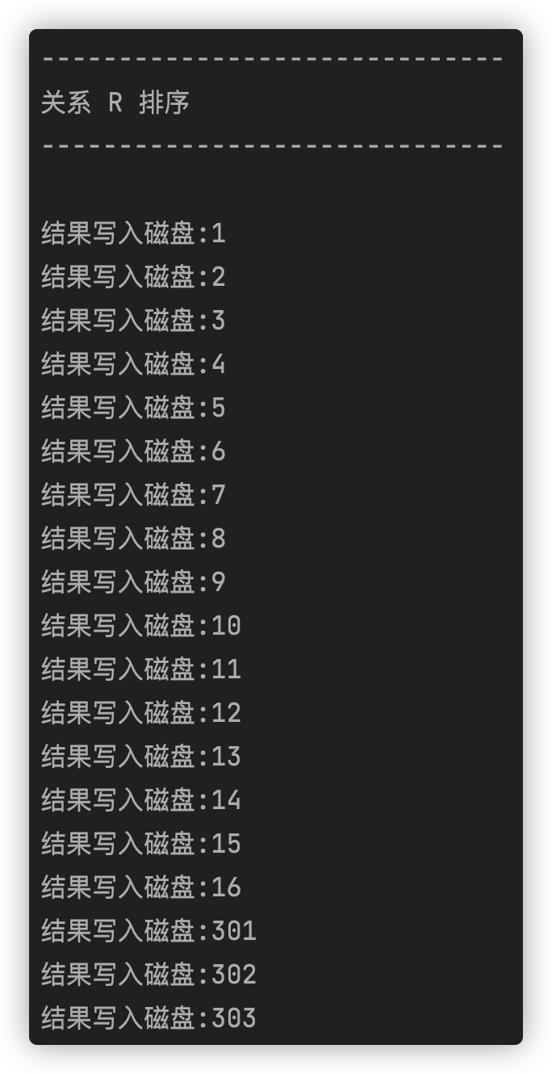**4.2.3 实验结果**

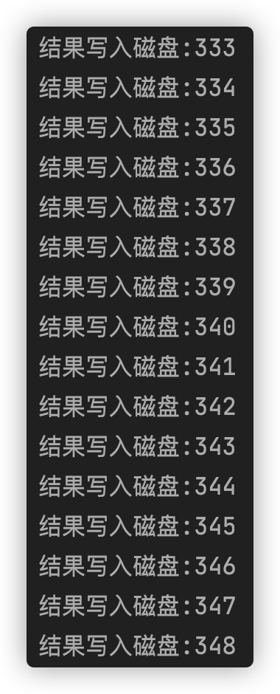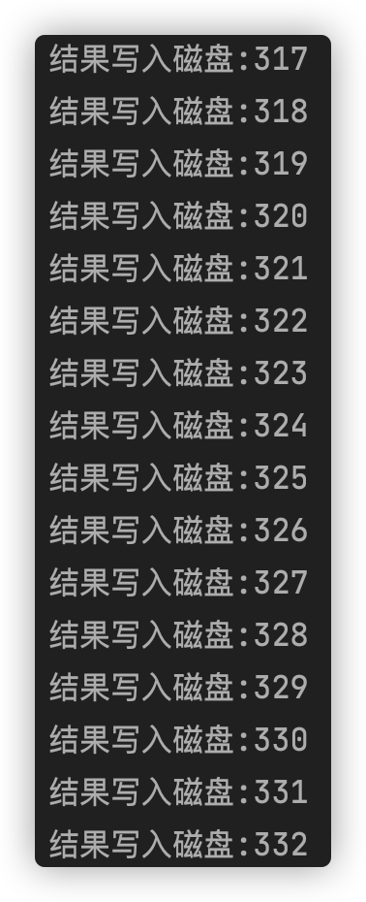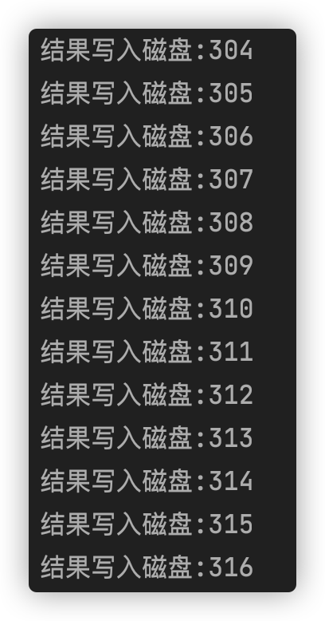

**4.3 基于索引的关系选择算法**

**4.3.1 问题分析**

本问题的结果与4.1相同，但是需要在4.1的基础上进行优化，以减少磁盘 I/O的次数。

具体地，使用索引来进行查询优化。方法为建立若干元组，元组的第一个元素为关系S中的每一个数据块的第一个元组的第一个元素，第二个元素为这个元组所在的数据块块号。

这样在进行关系选择操作时，首先从这些元组中找到小于目标值的元组中值最大的数据块块号，这是我们接下来在关系S中查找的起始位置；其次我们还要找到大于目标值的元组中值最小的数据块块号，这个块的前一个使我们在关系S中查找的终止位置。

确定了查找范围，我们就可以保证在这个范围内一定可以找到所需要的元组，相比先前的线性查找，使用索引可以使得I/O次数大大减小，这在结果截图中更是有所体现。

上图表示索引的建立过程。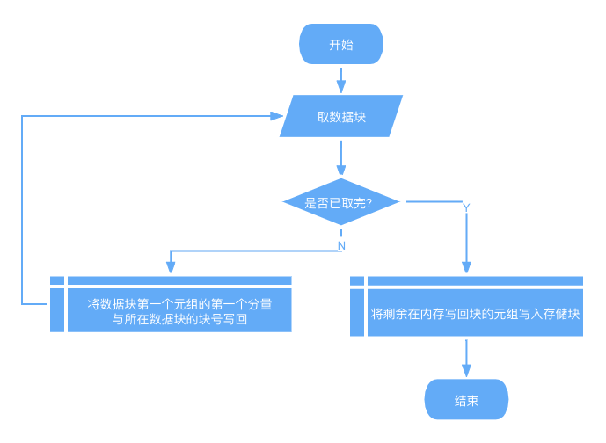

**4.3.2 核心代码分析**

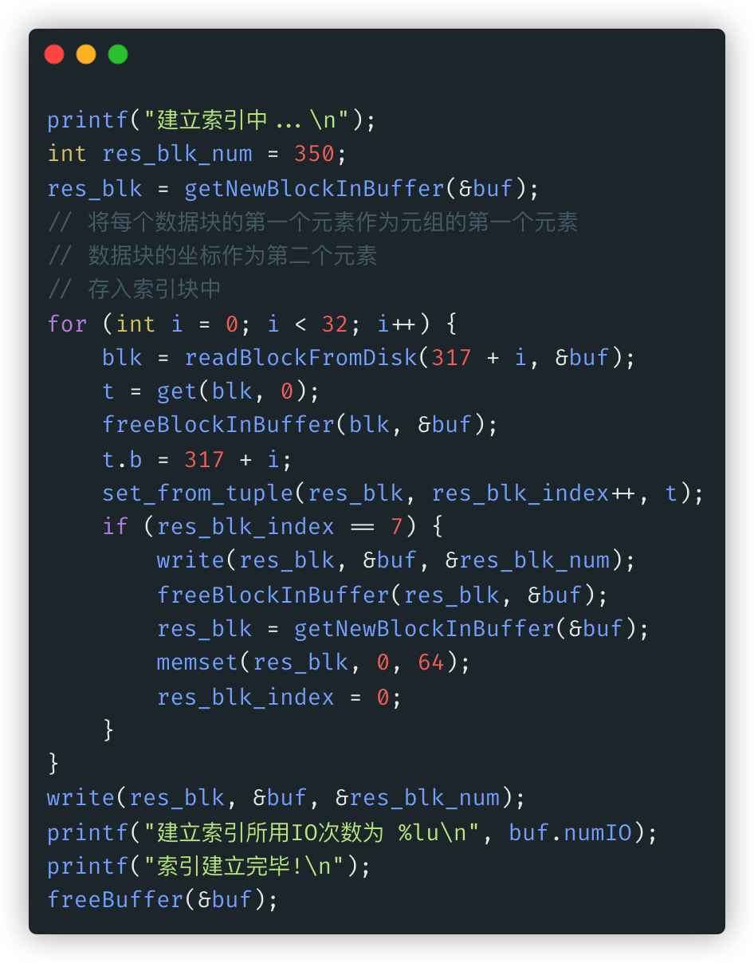本问题的核心有两部分，第一部分根据关系建立索引，第二部分根据索引确定查找范围。

大体上，建立过程严格按照4.3.1的步骤进行，过程较为简单，不再赘述。

接下来是根据索引确定查找范围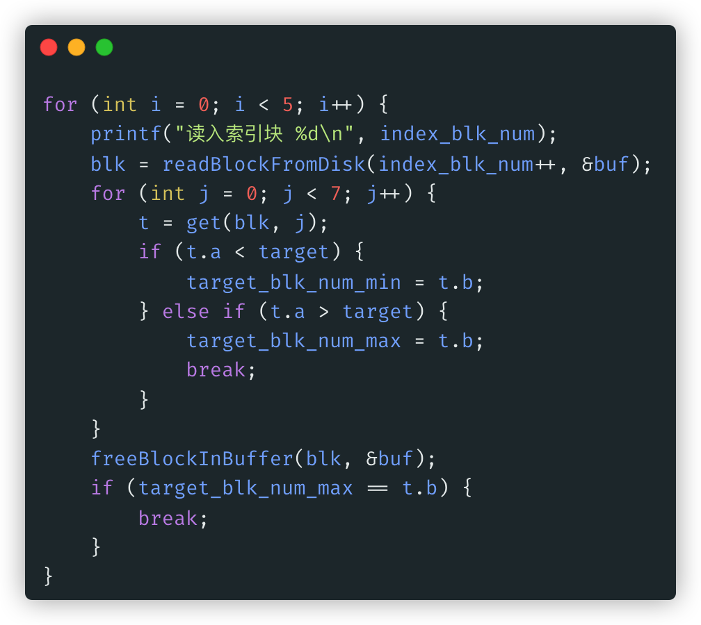。

这里引入两个变量，target_blk_num_min与target_blk_num_max. 顾名思义，前者表示查找范围的下界，后者表示上界。确定方法在4.3.1中有详细说明。

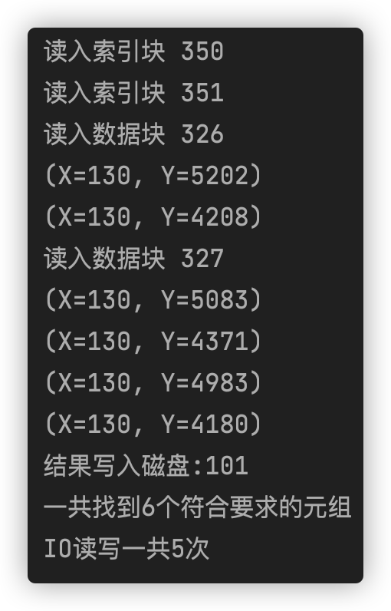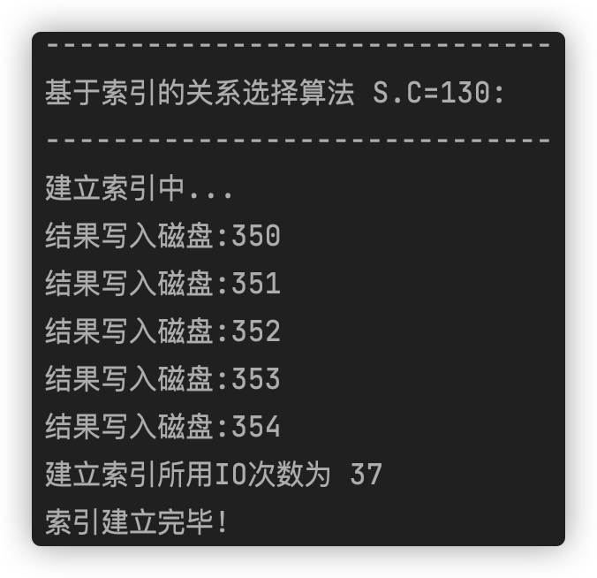**4.3.3 实验结果**

**4.4 基于排序的连接操作算法（Sort-Merge-Join）**

**4.4.1 问题分析**

本问题需要模拟连接操作，统计连接次数。

具体地，对于关系R和关系S，我们需要分别遍历所有元组，对于第一个分量相等的两个元组，存入写回块。

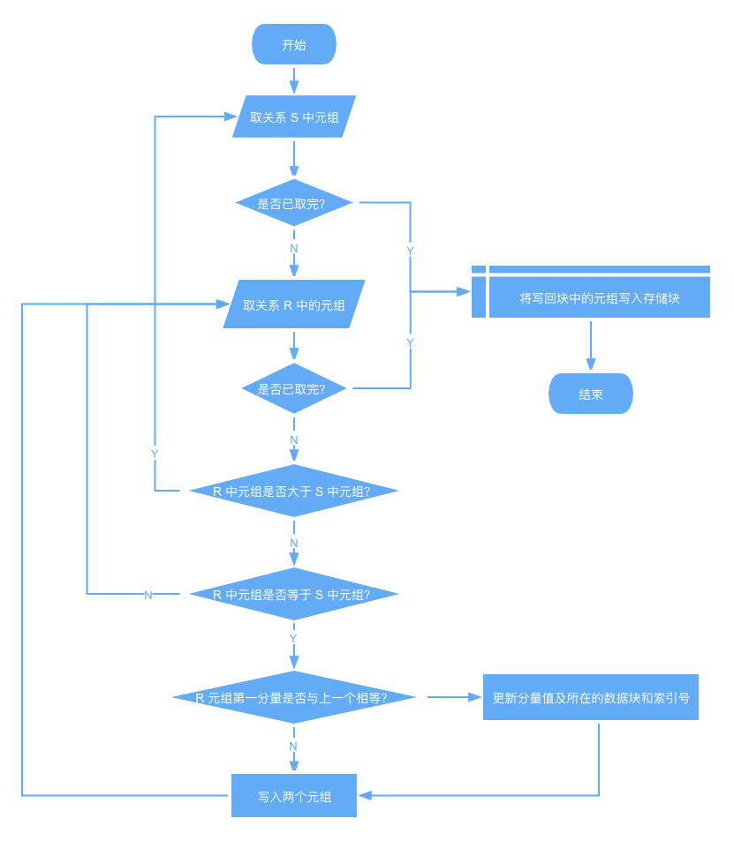操作流程如下图所示。（这里的“相等”指的是元组的第一分量）

**4.4.2 核心代码分析**

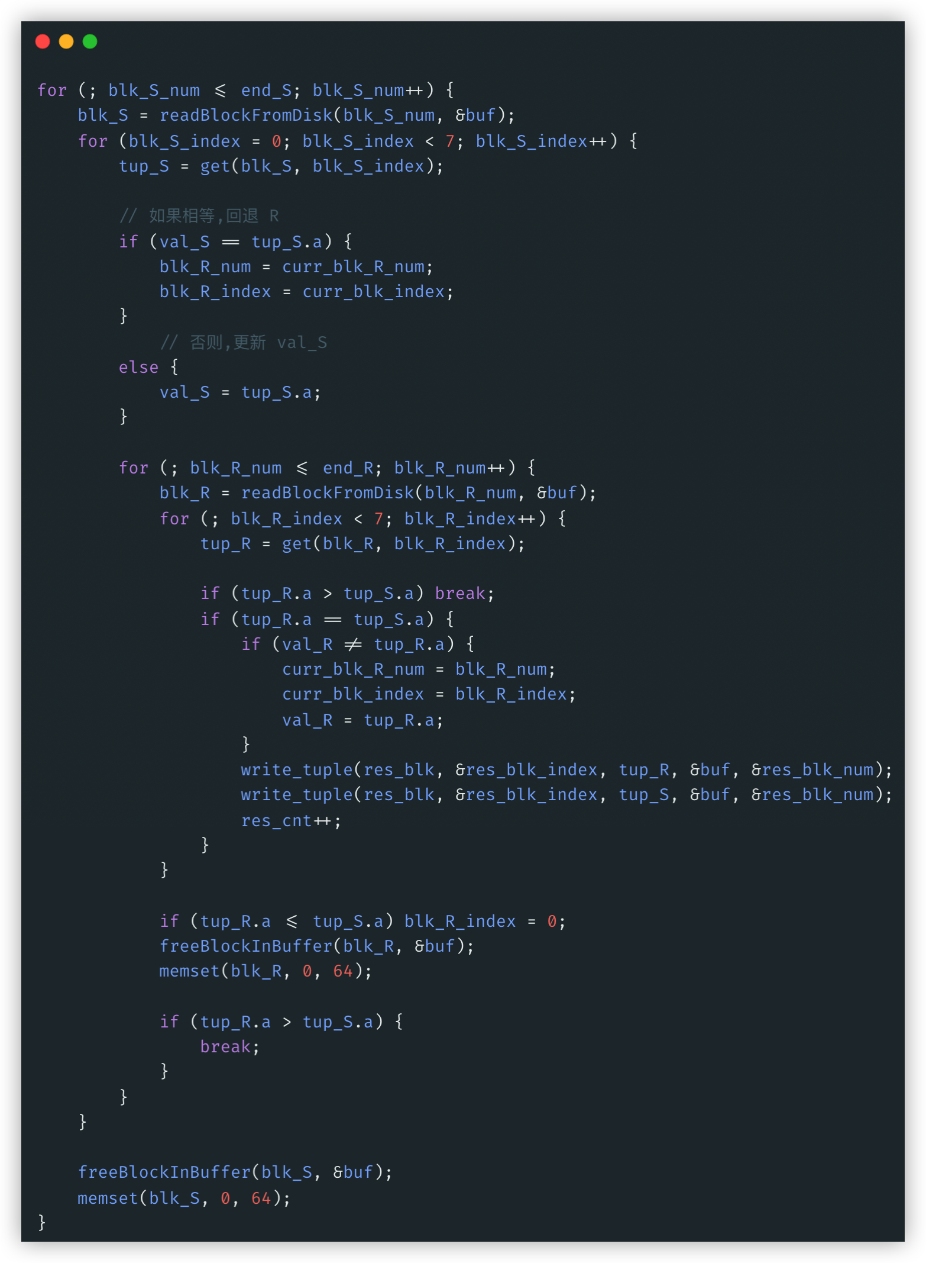本问题的核心在于元组分量相同时，指向两关系的指针如何移动。

外层两重循环遍历关系S的元组，而内层两重循环遍历关系R的元组。遍历关系R的元组时，若遇到满足连接条件的，将其与上一个R中元组的第一分量进行比对。如果不等，则说明这个R元组的第一分量发生了变化，这时要记录这一新的分量的信息，包括值、所在数据块以及偏移量。这样做的目的是如果S下一个元组的第一分量值不变，需要进行回退处理，也就是从这个被记录的位置开始重新进行比对。

这保证了第一分量相同的S元组重复遍历第一分量值相等的R元组，第一分量值不同的S元组无需重复遍历，这一机制非常重要，在4.5中发挥了关键作用。这是因为在本问题中冗余扫描只是增加少量开销，而在下一问题中则会直接导致错误的结果。

**4.4.3 实验结果**

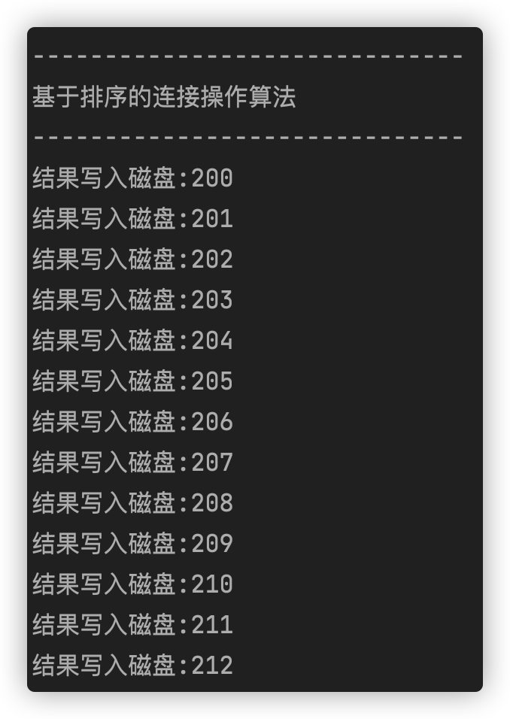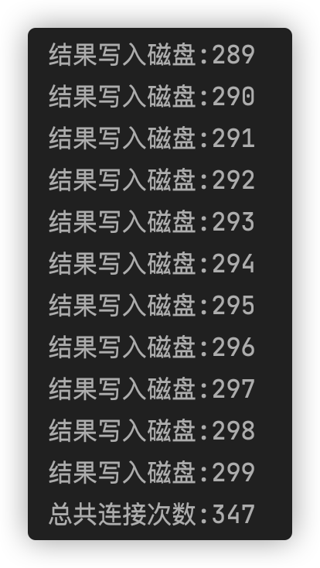输出较多，共写入磁磁盘100块，连接次数347.

**4.5 基于排序的两趟扫描算法：交运算**

**4.5.1 问题分析**

这一问题与4.4非常相似。4.4中发现两个关系的第一分量相等的元组时，我们进行连接操作，而这一问题里，我们需要进一步判断它们的第二分量进行比较，若也相等，则直接写回。

大体上，这一过程与4.4相仿，整体流程见4.4的流程图，这里不再赘述。针对不同之处，我们在4.5.2中进行讲述。

**4.5.2 核心代码分析**

核心代码依然是四重for循环，内外两重分别针对关系R和S，只是在本问题中除了先前的回退机制外，还需要引入新的机制，我们暂且将它称作“重复模式状态”。

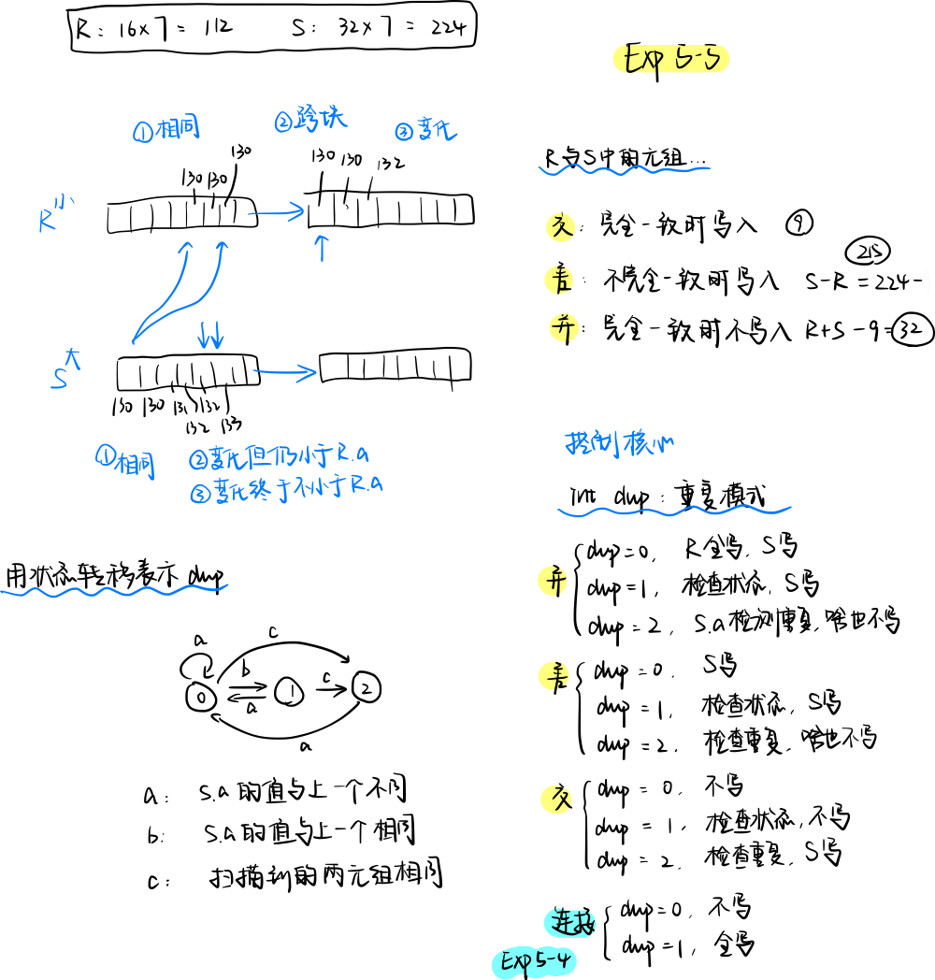为了更好地理解这一机制，首先可以浏览下图，这是作者编写代码时为了厘清逻辑而作的草图。

重复模式状态在代码中使用整型变量 dup 表示。它有三个值，代表三个状态。其状态转移图见草图左下方。

本部分实现的是其中的“交”问题。其余两部分在附加题中展开。

dup = 0 时，表示当前遍历到的关系S中的元组的第一分量值与上一个不同。

若当前遍历到的关系S中的元组的第一分量值与上一个相同时置dup为1，这时进行回退处理，从上一个S元组遍历的起点开始重新遍历。

遍历关系R时若遇到相同元组，则置dup为2.在遍历下一个关系S中的元组前写回。

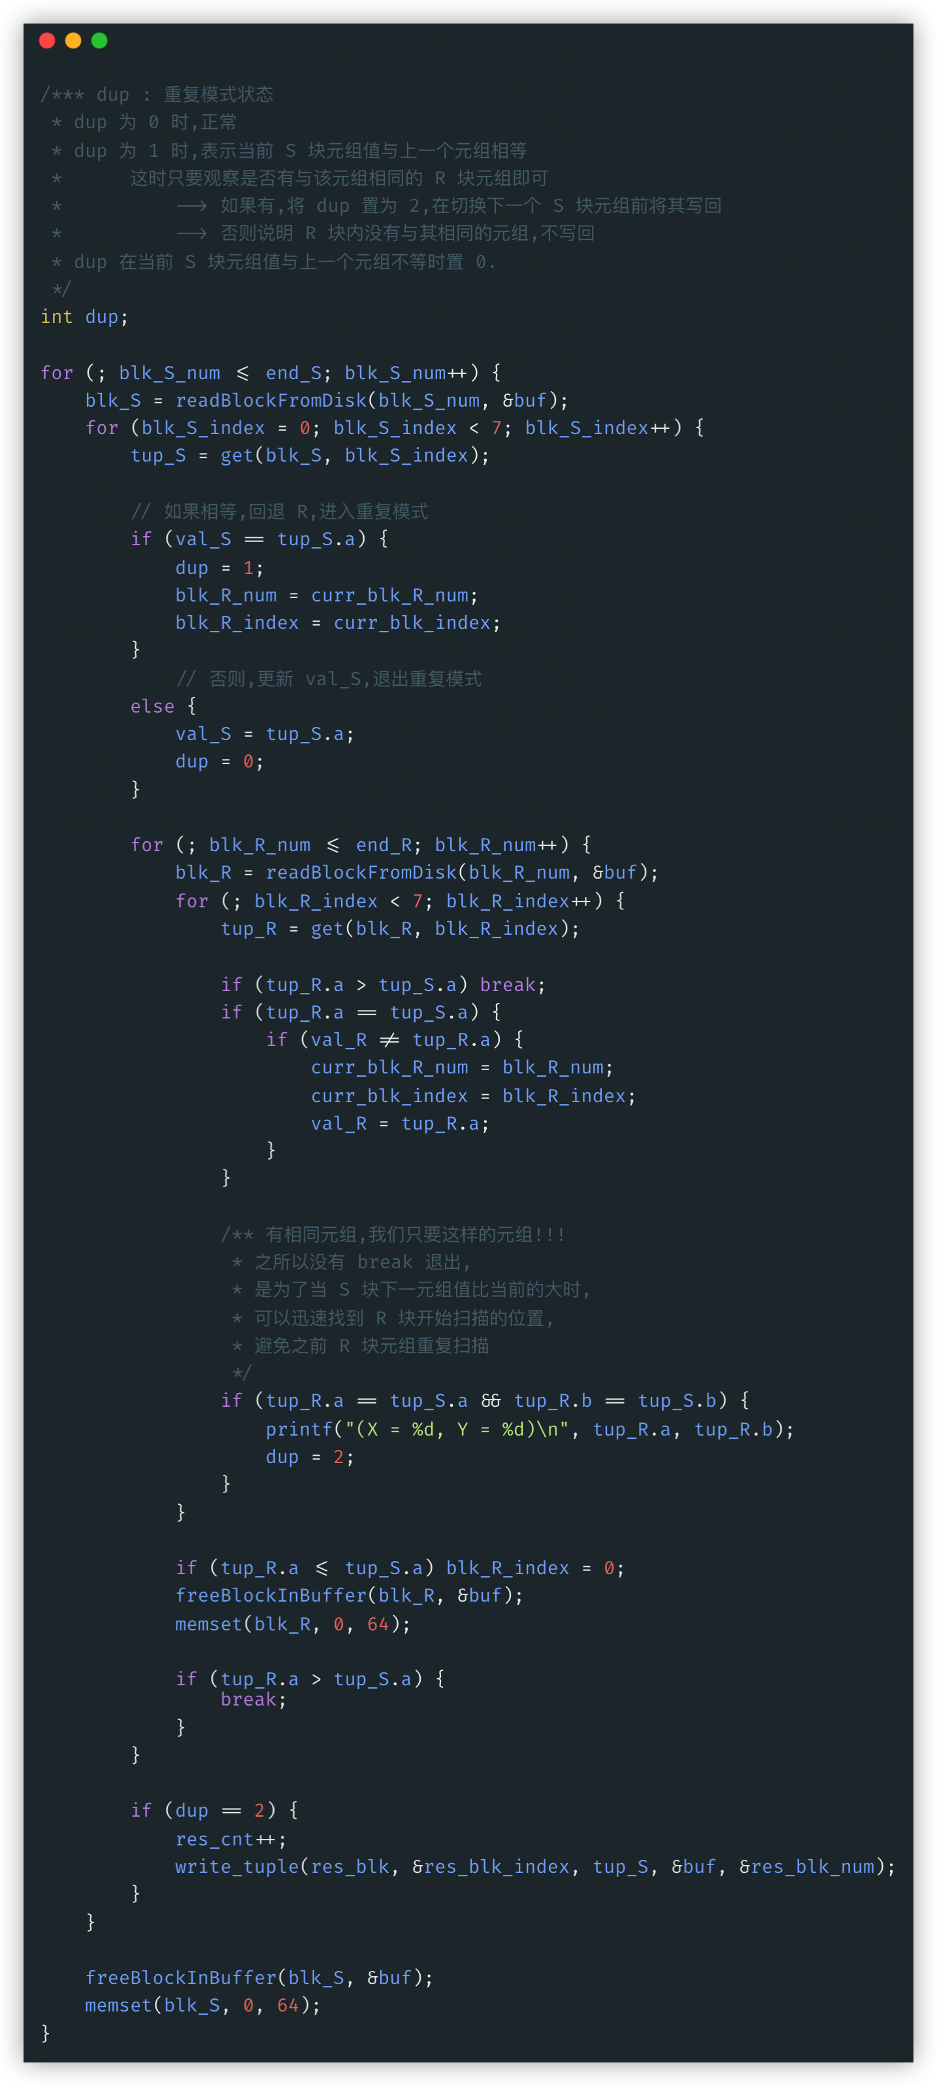整体代码逻辑如下。

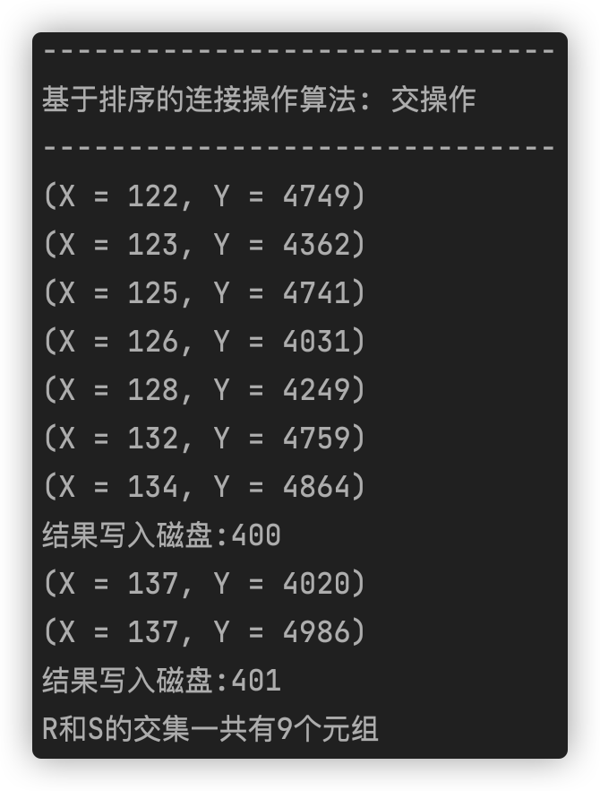**4.5.3 实验结果**

# 附加题

**5.1 基于排序的两趟扫描算法：并运算**

**5.1.1 问题分析**

先前的“交运算”在两个元组完全相同时写回，而这一次，除了写回这些相同的元组，我们还需要写回其他不同的元组。也就是说，任何元组都需要被写回，除了相同的元组，它们只写回一次而非两次。题目与4.5相似，大体流程见4.5.1中的流程图。

**5.1.2 核心代码分析**

本问题的关键之处在于如何实现只写回一次相同元组。这样的逻辑控制同样可以利用重复模式状态完成。

对于关系R，我们将情况分为两种。

第一种，dup = 0，即关系R中的元组是第一次遍历，这时如果遇到相等元组，则不写回。

第二种，dup = 1，即关系R中的元组正在被重复遍历，这时任何情况都不写回，同时如果遇到相等元组，置dup为2。

对于关系S，只有dup = 2时不写回。

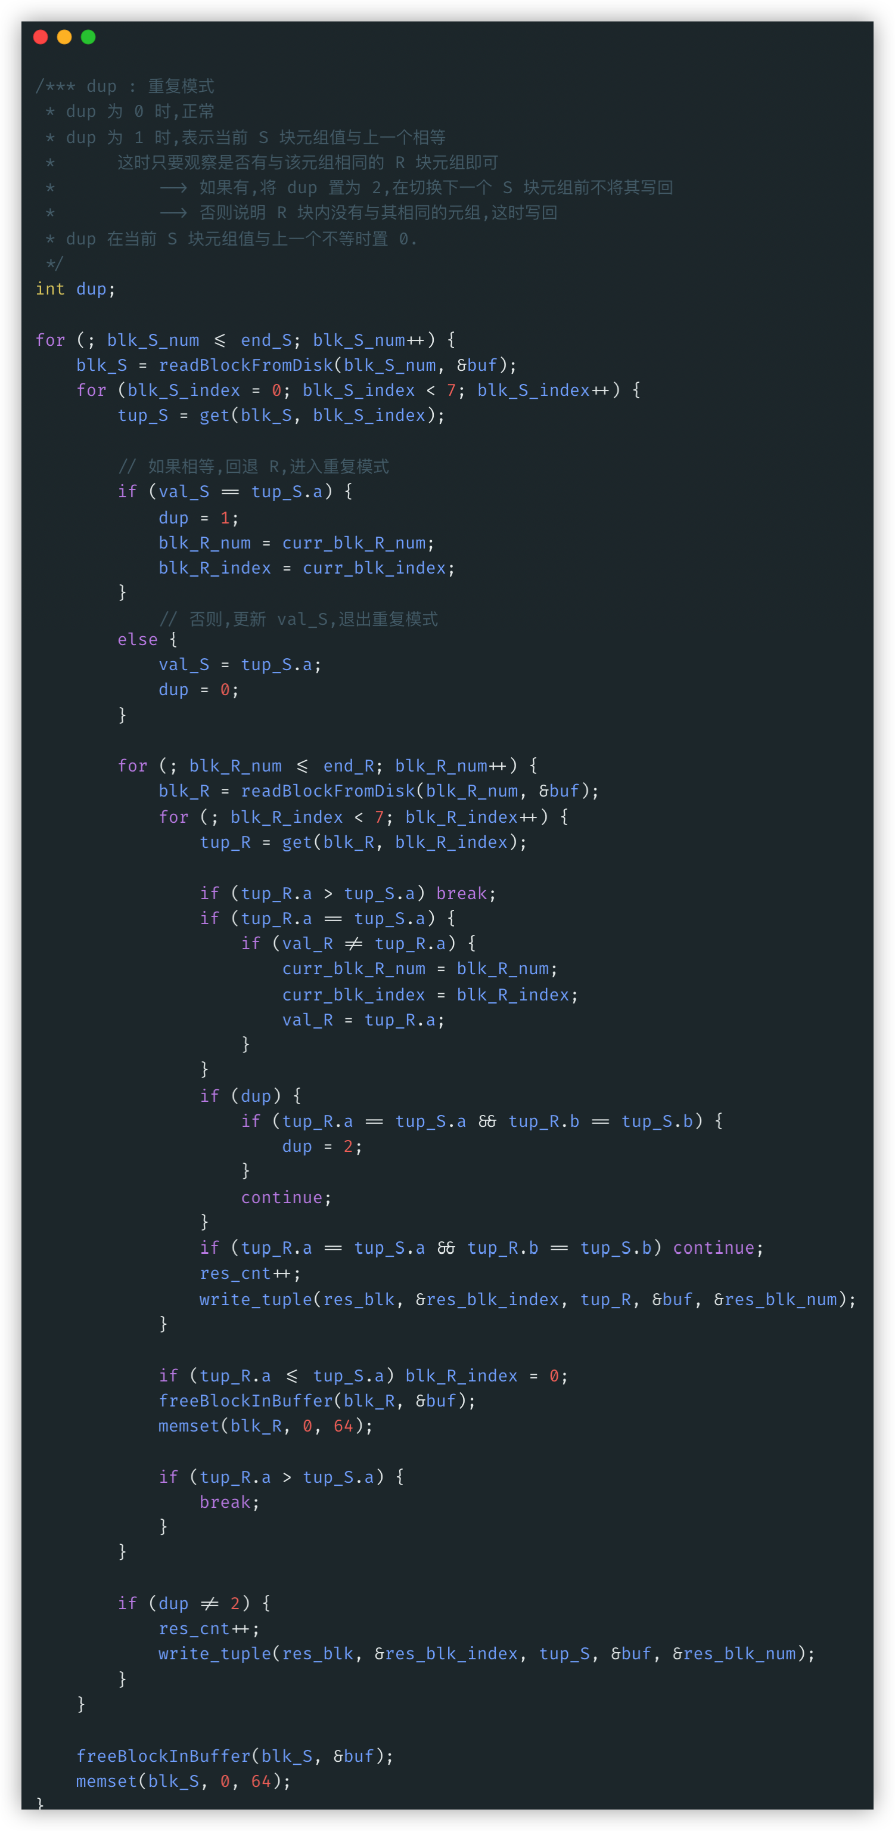核心代码如下，对比交运算，主要修改dup部分和写回部分。

**5.1.3 实验结果**

省略中间的写回部分，从块500写到块547，共写回327个元组。

并运算实际是两关系元组的和减去相交的部分（9个），也就是

$$16×7+32×7 -9=327$$

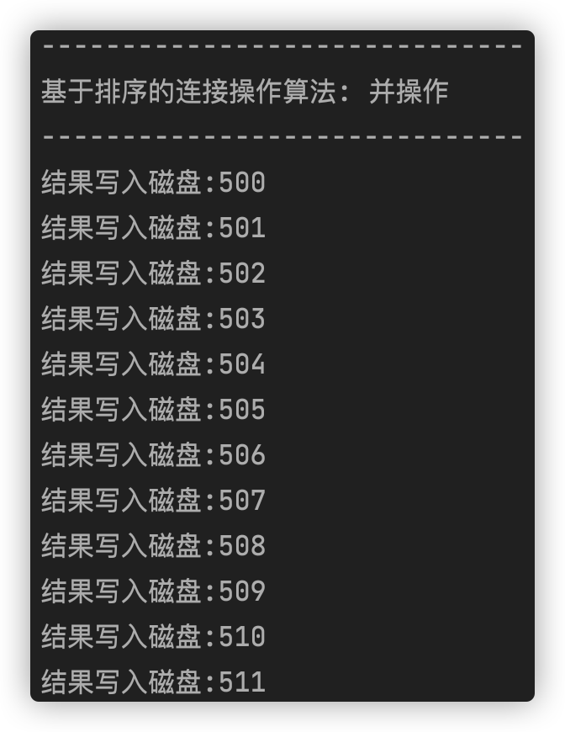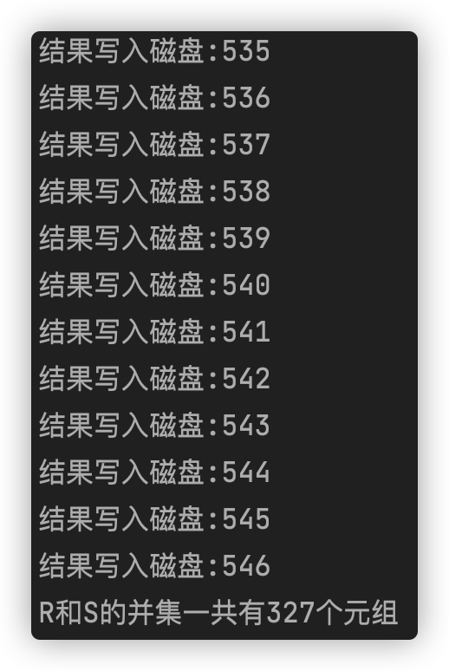这与输出结果相符。

**5.2 基于排序的两趟扫描算法：差运算**

**5.2.1 问题分析**

本问题的差运算是指关系S – R，实际是在关系S中滤掉两关系相交的元组。题目与4.5相似，大体流程见4.5.1中的流程图。

**5.2.2 核心代码分析**

同样地，差运算仍可以通过重复模式状态实现。这时我们将输出语句只放在遍历关系S的那一层循环里——只有关系S中的元组可能被写回。如果探测到相等元组，则不写回，否则写回。dup为2仍是是否写回关系S的元组的标志。

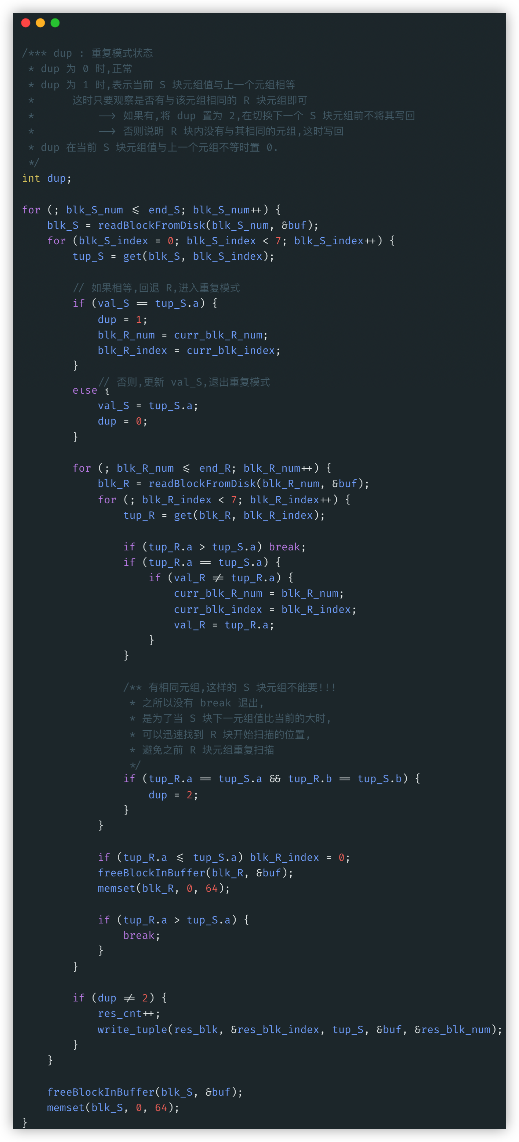核心代码如下。

**5.2.3 实验结果**

省略中间的写回部分，从块600写到块630，共写回215个元组。

差运算实际是S关系中的元组减去R与S相交的部分（9个），也就是

$$32×7 -9=215$$

这与输出结果相符。

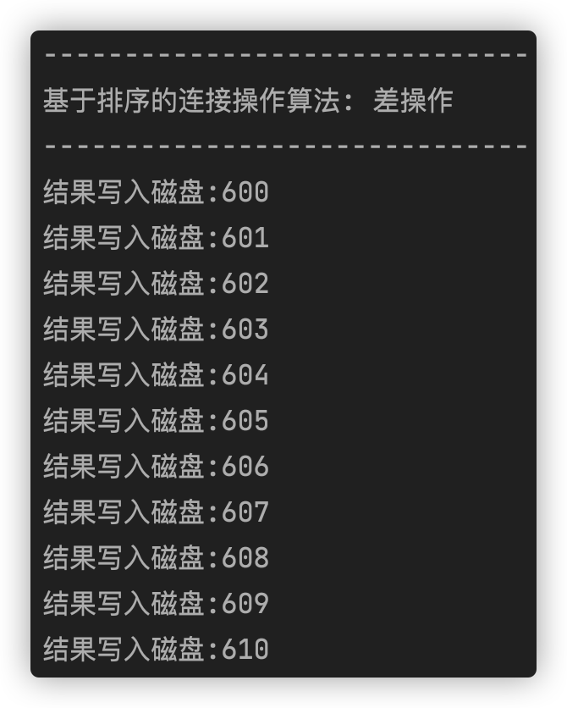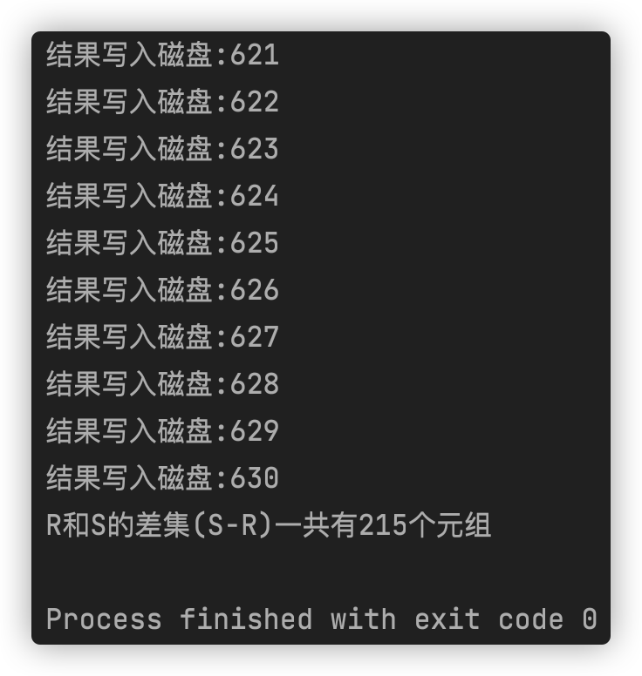

# 总结

**6.1 收获**

从底层的角度实现数据库的查询算法，无论是编程能力还是对数据库的理解，都有着极大的帮助。*Practice makes perfect*. 只是在理论上侃侃而谈还远远不够，知识的驾轻就熟需要实践，这次实验使我深谙其理。虽然我更喜欢在更上层去编码实现更多的可能，但是当我深入底层，去一点一点将这些（包括操作系统）实验写完时，我的头脑似乎更加通透——原本那些高级的框架、算法在了解时总觉得有一层薄薄的布将它们遮住，我知道它们的用法，却不知道它们的原理；而这些实验，似乎在引导着我，慢慢将这些布掀开，就像李治军老师说的那样，计算机是精巧的钢琴，作为计算机专业的学生，我们要掀开钢琴，看看它内部的结构，究竟是什么样的。这些深入底层的实验不仅对它所属的那门课帮助巨大，同时也潜移默化地影响着我们的思考方式，编码方式，使得未来更加从容地面对更加复杂的内容。

**6.2 问题与反思**

追着补交的尾巴，我写完了这次的实验和报告，为了弥补延迟的分数，我将附加题写完并给出了详尽的说明，但这仍无法掩饰我对这类实验的无力。同时，来自其他课程的压力也时常让我几近崩溃而毫无进展。所幸最近压力减小，也许是因为这样，我才得以在最后的两个问题中有了灵感，写完了这次实验。